NOME:___________________________________________DATA:___/___/___
LINGUA PORTUGUESA

1-) LEIA E CIRCULE NO TEXTO A PALAVRA QUE A PROFESSORA IRÁ DITAR:

SUCO GELADO
CABELO ARREPIADO
QUAL É ALETRA
DO (A) SEU (SUA) NAMORADO (A).

2-) ESCREVA UMA LISTA DE 5 FRUTAS QUE VOCÊ CONHECE
1-

2-
3-
4-
5-
3-) LEIA A TIRINHA ABAIXO E RESPONDA:
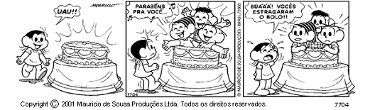
O QUE A MÔNICA, O CEBOLINHA E O CASCÃO PRETENDIAM FAZER ESCONDIDOS DENTRO DO BOLO ?

( ) DE ESCONDE- ESCONDE COM A MAGALI.
( ) FAZER UMA SURPRESA PARA ELA

4-) ENCONTRE NO CAÇA-PALAVRAS O NOME CORRESPONDENTE A FIGURA DOS ANIMAIS.

M | A | C | A | C | O | B | M | N | L
B | L | J | A | C | A | R | É | X | Z
R | A | T | O | Z | S | D | F | G | W
U | E | M | O | R | Y | N | T | R | E
O | T | A | R | T | A | R | U | G | A
I | E | R | W | C | A | V | A | L | O
P | G | D | E | A | S | D | C | N | M
B | O | R | B | O | L | E | T | A | B
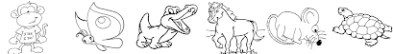

5-) ESCREVA SEU NOME POR COMPLETO.
___________________________________________________________
NOME:___________________________________________DATA:___/___/___

MATEMÁTICA
1-) Observe a sequência e descubra o número que falta:
50 - 51 - 52 - 53 - 54 - 55 - 56 - 57 - 58 - 59
60 - 61 - 62 - 63 - 64 - 65 - 66 - 68 - 69

17 67 57

2-) OBSERVE A TABELA E COMPLETE O GRÁFICO DE ACORDO COM O NÚMERO DE BRINQUEDOS COLETADO NA PESQUISA

BICICLETA | 7
BOLA | 8
PETECA | 2
PIPA | 5
CARRINHO | 3

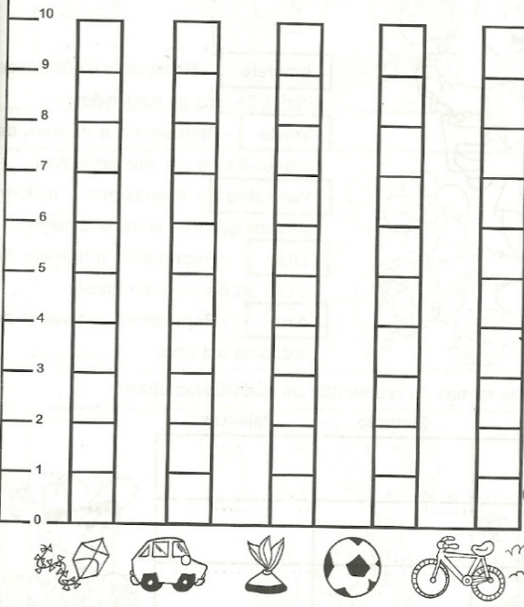
3-) FAÇA UM X NO QUADRADINHO QUE INDICA QUANTOS PEIXES HÁ NO AQUÁRIO:
NUM AQUÁRIO HÁ 8 PEIXES PEQUENOS E 3 PEIXES GRANDES.
QUANTOS PEIXES HÁ NO AQUÁRIO?

8 11 10 9

4-) OBSERVE A IMAGEM:

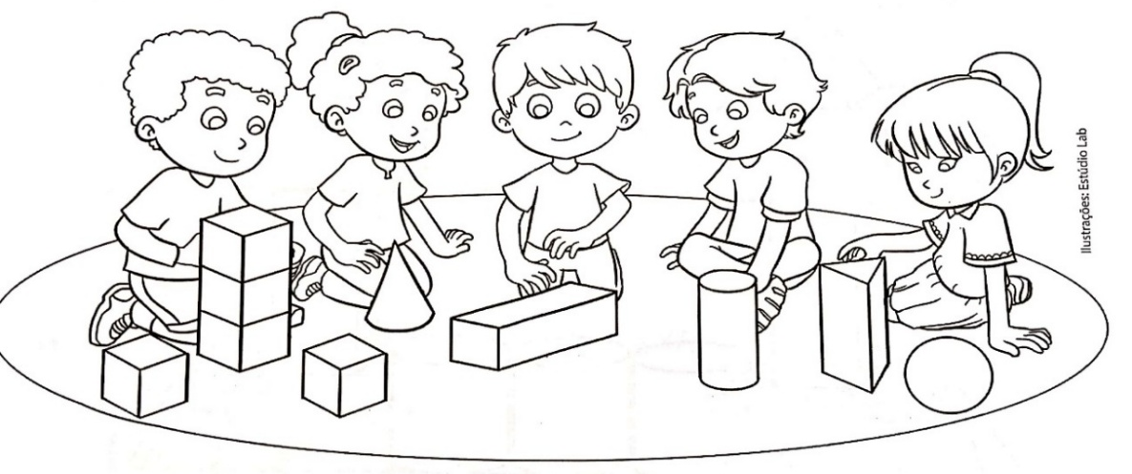

PINTE DE AZUL OS BLOCOS QUE TÊM SUPERFÍCIE ARREDONDADA.
PINTE DE VERMELHO OS BLOCOS QUE NÃO TEM SUPERFÍCIE ARREDONDADA.

EXISTEM MAIS FORMAS:

DE SUPERFÍCIES ARREDONDADAS

DE SUPERFÍCIES NÃO ARREDONDADAS

5-) PINTE A SOMENTE A GARRAFA QUE ESTÁ VAZIA.
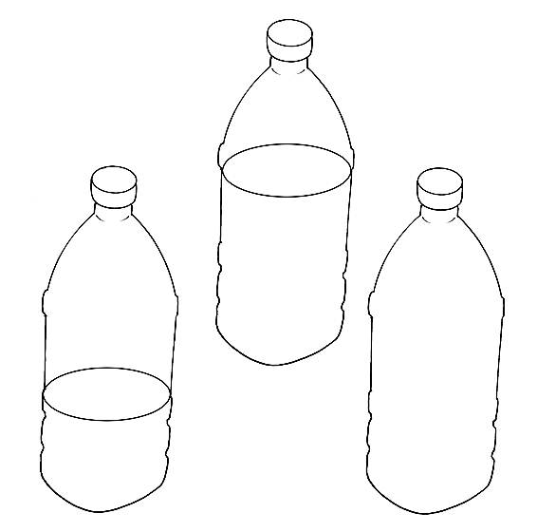

NOME:___________________________________________DATA:___/___/___
CIÊNCIAS
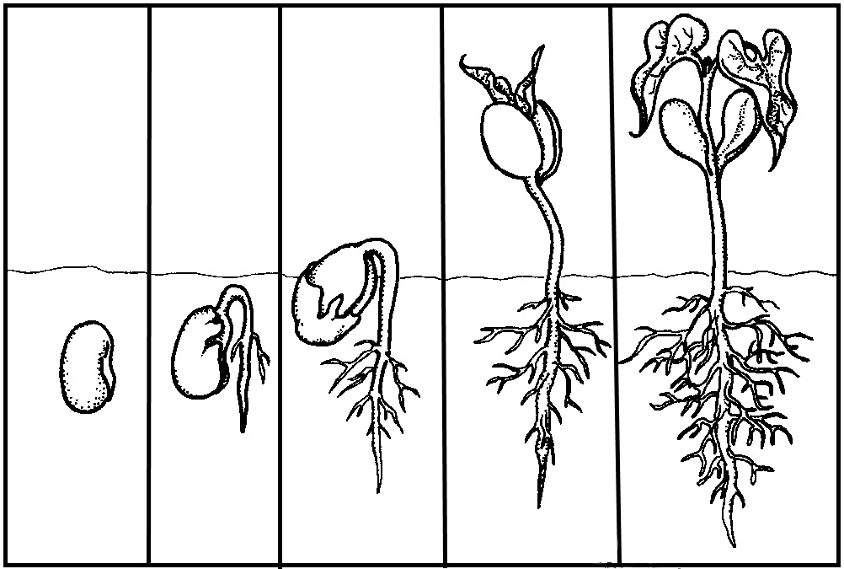
1-) Observando a cenas do ciclo da vida desta planta, faça um X na palavra que representa o início do ciclo dela.

nomear a etapa inicial do ciclo de vida de uma planta.
nomear a etapa inicial do ciclo de vida de uma planta.


Semente planta germinada planta adulta

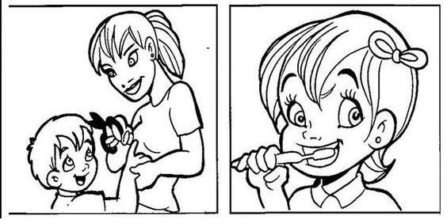
2-) OBSERVE AS ILUSTRAÇÕES:
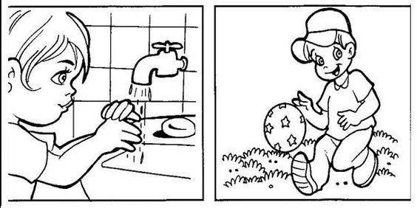

DE ACORDO COM AS OBSERVAÇÕES, MARQUE UM X NA ALTERNATIVA CORRETA, PARA MANTER SEU CORPO SEMPRE LIMPO:

3-)
A ÁGUA É UM BEM ESSENCIAL. NÃO DESPERDICE ISSO.

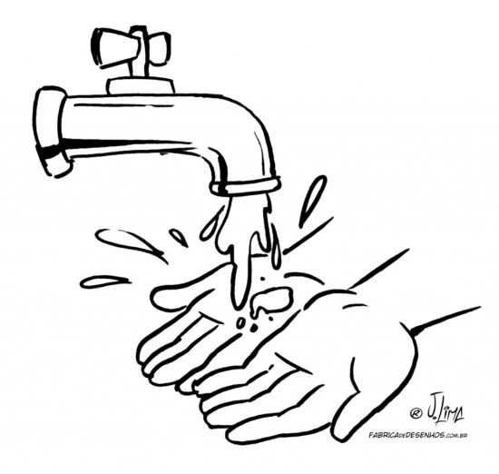
COMO ECONOMIZAR NA CIDADE. MARQUE COM UM X OS BONS USOS DA ÁGUA
( ) TOMAR BANHOS CURTOS.

( ) VARRER A VARANDA EM VEZ DE
LAVÁ-LA.

( ) FECHAR A TORNEIRA AO LAVAR A LOUÇA.

( ) LAVAR O CARRO TODOS OS DIAS.

( ) TOMAR BANHOS DEMORADOS.

( ) FECHAR A TORNEIRA AO ESCOVAR OS DENTES.

( ) JOGAR LIXO E ESGOTO NO RIO.

4-) PINTE O ALIMENTO SAUDÁVEL:

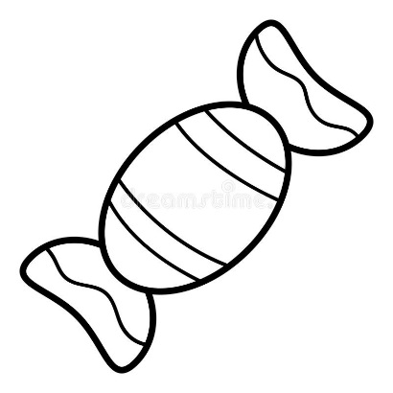
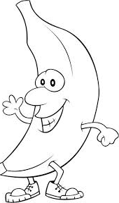

5-)
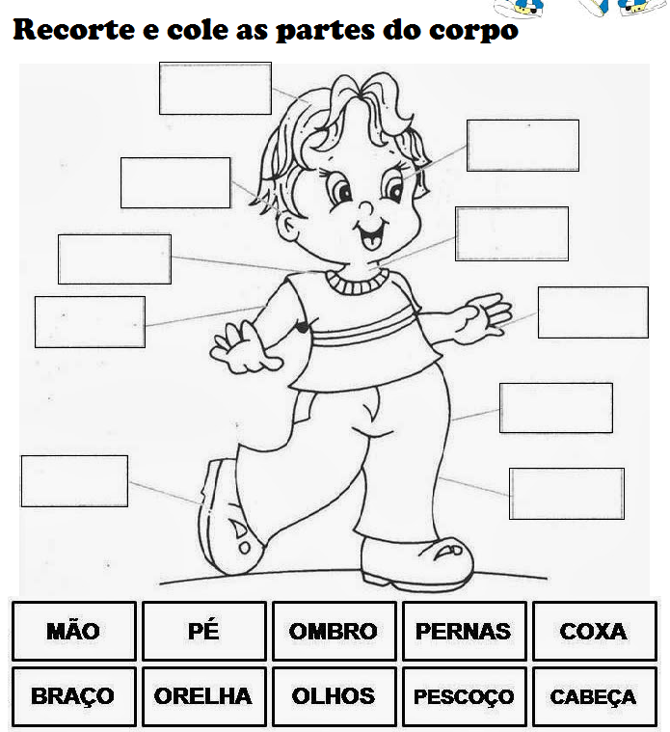

NOME:___________________________________________DATA:___/___/___
HISTÓRIA/GEOGRAFIA
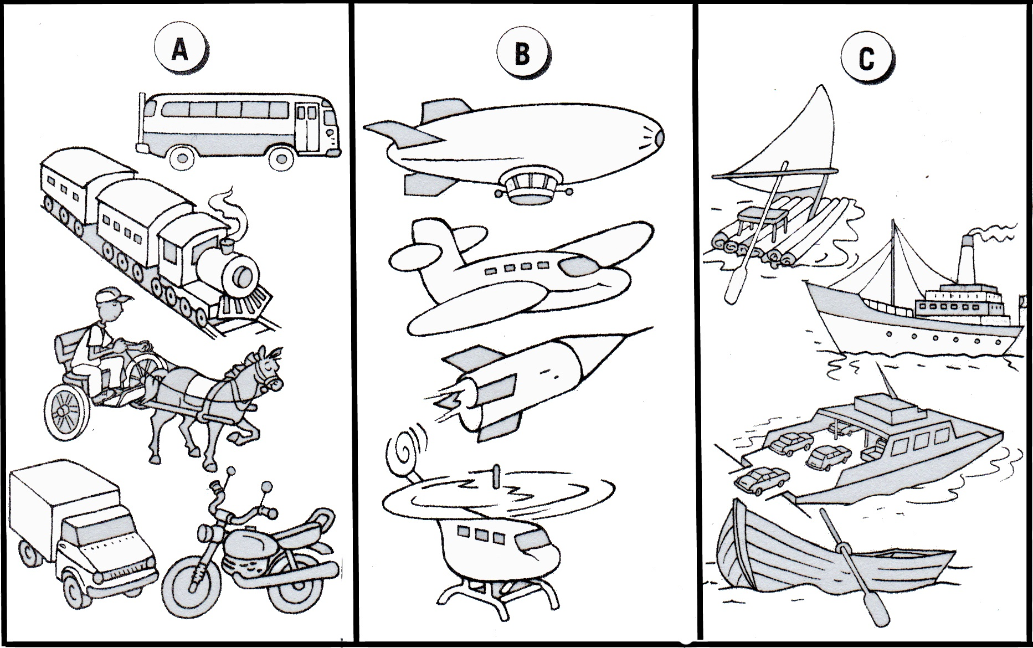
1-) OBSERVE AS IMAGENS DOS MEIOS DE TRANSPORTES E ASSINALE COM UM X OS TERRESTRES. (RESPOSTA: CAMPO A)

2-) CIRCULE OS DIAS DA SEMANA:
SEGUNDA | MAIO | QUARTA | JANEIRO
ABRIL | TERÇA | JANEIRO | FEVEREIRO
DOMINGO | QUINTA | SÁBADO | SEXTA

3-)

Este é o bairro onde Marcos mora.
Marcos vai à escola, mas antes ele tem que passar por alguns comércios.

Observe a ilustração E Assinale a alternativa que mostra por quais comércios ele deve passar.

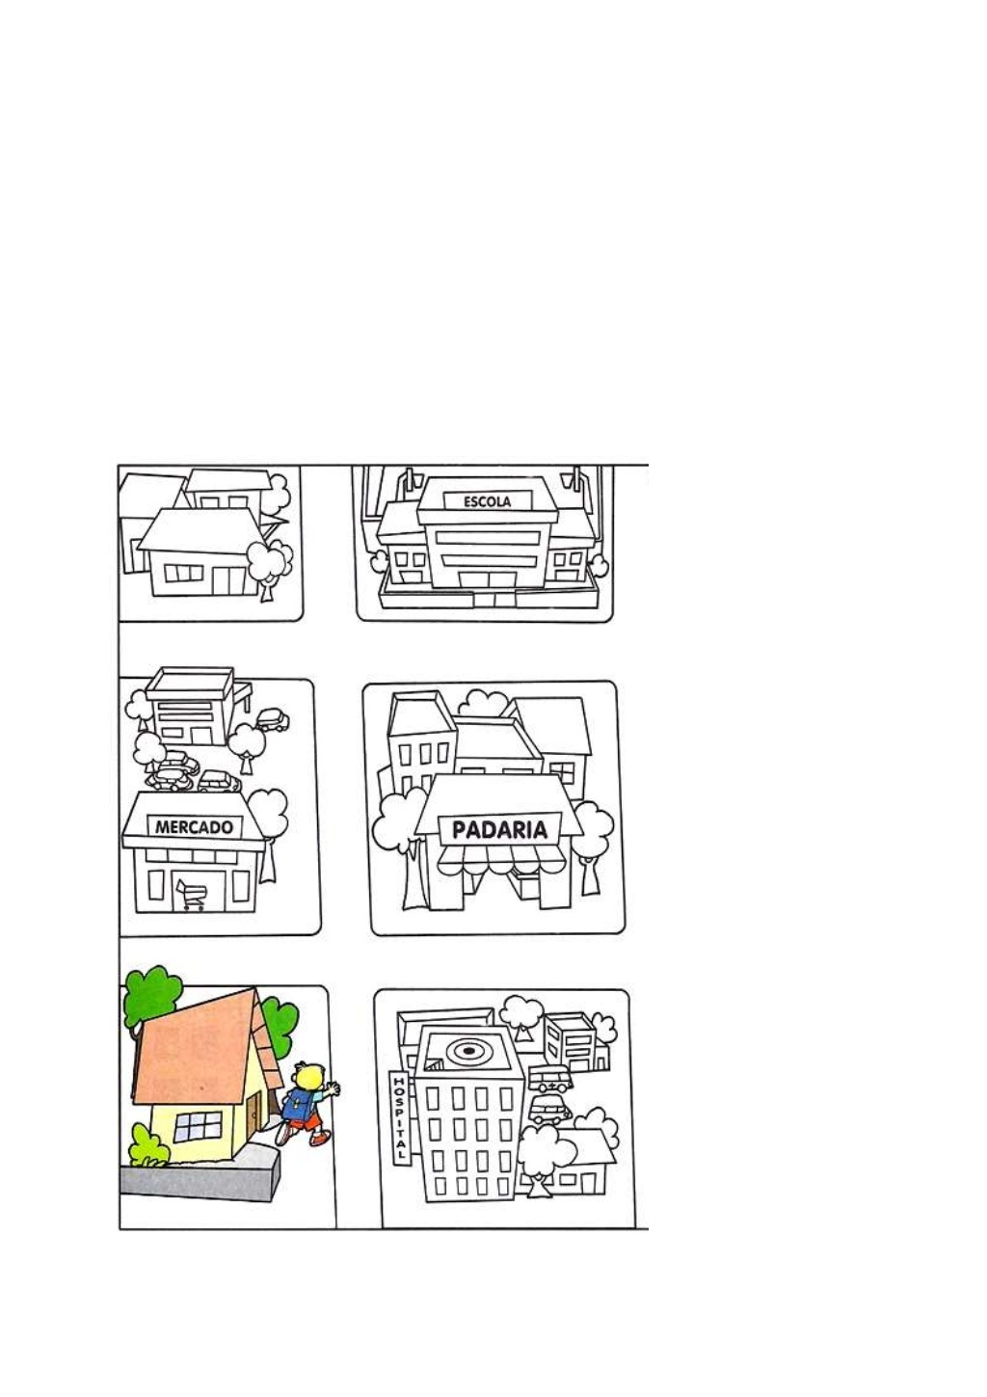

A) ( ) Farmácia e Supermercado
B) ( ) Hospital e Farmácia
C) ( ) MERCADO e Padaria

4-) OBSERVE NAS ILUSTRAÇÕES AS CARACTERÍSTICAS FÍSICAS E OS GOSTOS DE CADA CRIANÇA. DEPOIS, ESCREVA V DE VERDADEIRO E F DE FALSO.

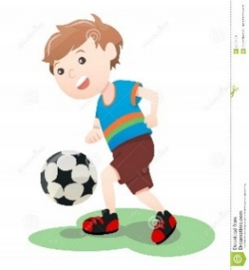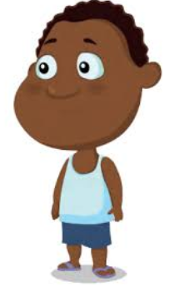

TODAS AS CRIANÇAS SÃO MENINOS.

TODAS AS CRIANÇAS TÊM OS CABELOS COMPRIDOS.

UMA DAS CRIANÇAS JOGA FUTEBOL.

UMA DAS CRIANÇAS GOSTA DE LER.

5-)

